Lab 4.1. Làm việc với List

Ở bài Lab này, bạn sẽ tiếp tục phát triển các chức năng từ bài Lab 3.1. Bạn sẽ bổ sung thêm chức năng render danh sách các phần tử theo như Filter (năm) đã chọn. Ví dụ như sau:



Để hoàn thành chức năng này, bạn sẽ cần thêm 1 State đại diện cho năm mà người dùng đã chọn (như đã làm ở bài Lab 03), sau đó bạn sẽ thực hiện filter để lọc ra các Item trong expense mà có năm thỏa mãn.

Gợi ý:

* Để thay đổi giá trị cho State của Expenses từ Component con ExpensesFilter. Bạn sẽ truyền qua một Probs của ExpensesFilter là một hàm, hàm này sẽ thực hiệ việc update State.

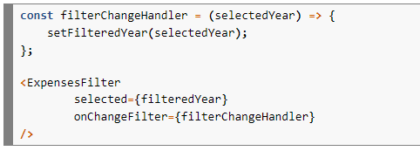

* Để lấy được giá trị năm từ một Javascript Date. Bạn có thể sử dụng hàm [getFullYear()](https://developer.mozilla.org/en-US/docs/Web/JavaScript/Reference/Global_Objects/Date/getFullYear).

Ngoài ra, bạn có thể tham khảo video hướng dẫn làm bài Lab tại [link sau](https://funix.udemy.com/course/react-the-complete-guide-incl-redux/learn/practice/1290032#overview) trong trường hợp chưa hoàn thành được.